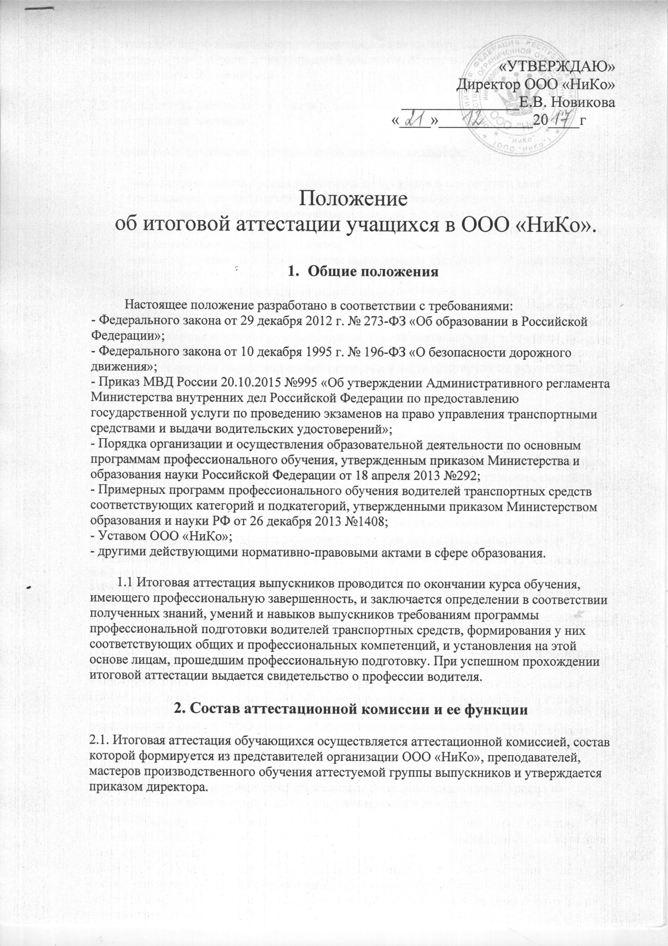

2.2. Аттестационную комиссию возглавляет председатель, который организует и контролирует деятельность аттестационной комиссии, обеспечивает единство требований предъявленных к обучающимся.
2.3. Председатель назначается из числа руководящих работников организации, осуществляющей обучение.
2.4. Основными функциями аттестационной комиссии являются:
- комплексная оценка уровня подготовки выпускника и его соответствие требованиям программы профессиональной подготовки водителей транспортных средств соответствующей категории;
- принятие решения о прохождении выпускником итоговой аттестации и выдаче ему свидетельства о профессии водителя;
- принятие решения о не прохождении выпускником итоговой аттестации и выдаче ему справки об обучении;
- подготовка рекомендаций по совершенствованию качества профессиональной подготовки на основе анализа результатов итоговой аттестации выпускников.
2.5. Аттестационная комиссия руководствуется в своей деятельности настоящим Положением, а также требованиями программы профессиональной подготовки водителей транспортных средств соответствующей категории в части планируемых результатов освоения программы.
3. СОДЕРЖАНИЕ ИТОГОВОЙ АТТЕСТАЦИИ
3.1. Итоговая аттестация выпускников, обучающихся по программе профессиональной подготовки водителей транспортных средств, завершается квалификационным экзаменом. Квалификационный экзамен состоит из двух частей: проверки теоретических знаний и практической квалификационной работы.
Проверка теоретических знаний при проведении квалификационного экзамена проводится в виде комплексного экзамена по учебным предметам, вынесенным на итоговую аттестацию в соответствии с учебным планом программы;
Практическая квалификационная работа состоит из двух этапов:
1-ый этап – проверка первоначальных навыков управления транспортным средством соответствующей категории на закрытой площадке;
2-ой этап – проверка навыков управления транспортным средством соответствующей категории в условиях реального дорожного движения.
3.2. Конкретный перечень учебных предметов, входящих в состав итоговой аттестации выпускников в рамках образовательной программы профессиональной подготовки водителей транспортных средств, порядок, формы и сроки проведения устанавливаются образовательной организацией самостоятельно.
3.3. Итоговая аттестация выпускников не может быть заменена оценкой уровня их подготовки на основе текущего контроля успеваемости и результатов промежуточной аттестации.
4. ПОРЯДОК ПРОВЕДЕНИЯ ИТОГОВОЙ АТТЕСТАЦИИ
4.1. На итоговую аттестацию выделено 2 часа, из них 2 час – на проверку теоретических знаний,
2 час - на практическую квалификационную работу.
4.2. Квалификационный экзамен принимается лицами, которым разрешено в соответствии с должностной инструкцией преподавание данного учебного предмета.
4.3. В случае невозможности приема квалификационного экзамена преподавателем данной группы экзаменатор назначается директором организации, осуществляющей обучение, из числа преподавателей, компетентных в специфике данного учебного предмета. Назначение нового экзаменатора оформляется приказом директора.
4.4. Перечень оценочных материалов для проведения итоговой аттестации устанавливается программой.
4.5. Преподаватель:
- организует подготовку учебного кабинета к проведению итоговой аттестации;
- обеспечивает явку обучающихся на итоговую аттестацию.
4.6. Мастер производственного обучения:
- организует подготовку автотранспортного средства к проведению итоговой аттестации;
- обеспечивает явку обучающихся на итоговую аттестацию;
- организует подготовку автодрома.
4.7. Экзаменаторам не разрешается:
- принимать квалификационный экзамен, если в сводной ведомости стоит запись «отчислен», «не аттестован» или стоит неудовлетворительная оценка «2»;
- самовольно отказывать в приеме квалифицированного экзамена;
4.8. Во время квалификационного экзамена обучающиеся обязаны соблюдать установленные правила поведения и выполнения экзаменационных заданий. При нарушении правил обучающийся удаляется с экзамена, о чем делается отметка в экзаменационном протоколе, свидетельствующая о не сдаче квалификационного экзамена.
4.9. Напротив фамилии обучающегося, не присутствовавшего на итоговой аттестации по какой-либо причине, в аттестационной ведомости проставляется «н/а» (не аттестован).
4.10. Расписание экзаменов доводится до сведения обучающихся не позднее, чем за неделю до квалификационного экзамена.
4.11. Не сдавших квалификационный экзамен с первого раза, повторно допускается за дополнительную плату.
5. ПОРЯДОК ПОДВЕДЕНИЯ ИТОГОВ КВАЛИФИКАЦИОННОГО ЭКЗАМЕНА
5.1. По окончании всех этапов квалификационного экзамена проводится заседание аттестационной комиссии, на котором принимается решение о результатах прохождения итоговой аттестации каждого обучающегося, выдаче обучающимся, успешно сдавшим квалификационный экзамен, свидетельства о профессии водителя, оформляется протокол, который подписывается всеми членами аттестационной комиссии.
5.2. На основании принятого аттестационной комиссией решения руководитель издает приказ о выпуске выпускника и о допуске их на экзамен в ГИБДД на право получения водительского удостоверения;
5.3. В свидетельство о профессии водителя вносятся оценки по результатам промежуточной аттестации по всем предметам учебного плана и результаты квалификационного экзамена - из протокола внутреннего экзамена.
5.4. Обучающиеся, не согласные с оценкой, в течение двух дней после объявления оценки вправе решение аттестационной комиссии обжаловать в Комиссии по урегулированию споров между участниками образовательных отношений.

6. ПРОВЕДЕНИЕ ПОВТОРНОЙ ИТОГОВОЙ АТТЕСТАЦИИ
6.1. Для обучающихся, не допущенных до итоговой аттестации в отведенные сроки, получивших неудовлетворительные оценки на аттестации, а так же не имеющие возможности пройти ее вместе с группой по уважительным причинам, срок итоговой аттестации может быть перенесен до следующего периода работы аттестационной комиссии.
6.2. По окончании повторной итоговой аттестации организация, осуществляющая обучение, подводит итоги и принимает решение о допуске обучающихся к экзаменам в ГИБДД на право получения водительского удостоверения (или отчислении).
7. ПРОЧЕЕ
7.1. Лица, не сдавшие квалификационный экзамен по уважительным причинам, допускаются к его сдаче с очередными группами, а получившие неудовлетворительные оценки - допускаются к повторной сдаче после дополнительной самостоятельной подготовки, но не ранее, чем через 7 дней со дня проведения экзамена.
7.2. Положительные оценки, полученные на 1 –ом этапе квалификационного экзамена по проверке теоретических знаний, действительны на момент сдачи экзамена.
7.3. В случае, если слушатель получил неудовлетворительную оценку по 2-ому этапу практического квалификационного экзамена (проверка навыков управления на транспортном средстве соответствующей категории на закрытой площадке и в условиях дорожного движения), пересдача ранее сданной проверки теоретических знаний, обязательно требуется повторно.

